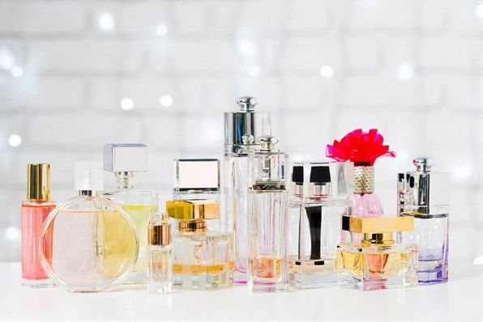
Советы потребителям при покупке парфюмерно-косметических товаров

Парфюмерная продукция подразделяется на духи, парфюмерные, туалетные и душистые воды и одеколоны, которые отличаются значением массовой доли душистых веществ, объемной долей этилового спирта, стойкостью запаха и прозрачностью жидкости. По своим органолептическим и физико-химическим показателям такая продукция должна соответствовать требованиям Межгосударственного стандарта ГОСТ 31678-2012 «Продукция парфюмерная жидкая. Общие технические условия», а также положениям Технического регламента Таможенного союза «О безопасности парфюмерно-косметической продукции» (ТР ТС 009/2011).
Перед покупкой парфюмерной продукции покупателю должна быть предоставлена возможность ознакомиться с запахом духов, одеколонов, туалетной воды с использованием для этого лакмусовых бумажек, пропитанных душистой жидкостью.
При передаче товаров в упаковке с целлофановой оберткой или фирменной лентой покупатель вправе проверить содержимое упаковки путем снятия целлофана или фирменной ленты. Аэрозольная упаковка товара проверяется продавцом на функционирование упаковки в присутствии покупателя.
Продавец обязан своевременно в наглядной и доступной форме довести до сведения покупателя необходимую и достоверную информацию о товарах и их изготовителях, обеспечивающую возможность правильного выбора товаров.
Информация в обязательном порядке должна содержать:
- наименование товара, сведения об основных потребительских свойствах;
- наименование и место нахождения (адрес) изготовителя (продавца);
- цену;
- косметика, предназначенная для детей, должна иметь соответствующую информацию о маркировке;
- срок годности, дата изготовления;
- описание условий хранения, если эти условия отличаются от стандартных;
- особые меры предосторожности (при необходимости) при применении продукции;
- номер партии или специальный код, позволяющие идентифицировать партию парфюмерно-косметической продукции;
- сведения о способах применения парфюмерно-косметической продукции, отсутствие которых может привести к неправильному использованию потребителем парфюмерно-косметической продукции;
- список ингредиентов.
Если товар оказался некачественным,покупатель вправе предъявить продавцу претензию с требованием о замене товара или возврате денежных средств. Если же товар не подошел или не понравился потребителю, товар возврату и обмену не подлежитсогласно перечня непродовольственных товаров надлежащего качества, не подлежащих обмену, утвержденного Постановлением правительства РФ от 31.12.2020 г. № 2463.
Также если потребитель не получил возможность ознакомиться с информацией
о товаре, то потребитель вправе отказаться от исполнения договора и потребовать возврата уплаченной за товар суммы и возмещение убытков.
В случае отказа в удовлетворении требований в досудебном порядке потребитель вправе обратиться в суд с иском о защите прав потребителей.

